Ver-o-Car: Desenvolvimento de uma Plataforma Web Desacoplada para Gestão e Vitrine Automotiva

- Resumo
Este trabalho descreve o processo de modelagem e desenvolvimento da plataforma web "Ver-o-Car", um sistema projetado para atender às necessidades de gestão interna (B2B) e exibição pública (B2C) de uma concessionária de veículos. A arquitetura adotada baseia-se no padrão de sistemas desacoplados, utilizando o framework Django (Python) para a construção de uma API RESTful e tecnologias nativas da Web (HTML, CSS e JavaScript) para a interface do usuário. O projeto engloba modelagem relacional de dados, segurança da informação via tokens JWT, middlewares customizados, manipulação de arquivos de mídia e geração automatizada de documentação interativa utilizando o padrão OpenAPI (Swagger).

- Fundamentação Teórica e Tecnologias Aplicadas
Para a realização do projeto, optou-se por um conjunto de tecnologias consolidadas:
Back-end: Python em conjunto com os frameworks Django e Django REST Framework (DRF), permitindo a criação ágil de rotas estruturadas e seguras.
Banco de Dados: MySQL (gerenciado localmente via XAMPP), garantindo a integridade relacional entre as entidades do sistema (Clientes, Veículos, Vendas).
Front-end: HTML5, CSS3 (com o micro-framework Pico.css para estilização semântica e responsiva) e Vanilla JavaScript, garantindo leveza e manipulação dinâmica do DOM sem a necessidade de frameworks reativos pesados.
Segurança e Documentação: Autenticação via JSON Web Tokens (SimpleJWT) e documentação automatizada via drf-spectacular.
- Arquitetura do Sistema
O sistema utiliza uma arquitetura Cliente-Servidor desacoplada. O Front-end não é gerido pelo servidor (dispensando o uso de templates monolíticos embutidos); em vez disso, consome os serviços da API via requisições HTTP assíncronas (fetch).
A segurança foi implementada em duas camadas: a nível de controle de acesso de visualização do DRF e a nível de rede, através de um Middleware customizado que intercepta e valida os tokens antes das requisições de escrita chegarem ao banco de dados.
- Etapas de Desenvolvimento
O ciclo de vida do desenvolvimento seguiu uma abordagem iterativa e incremental, dividida nas seguintes etapas principais:
  - Modelagem do Banco de Dados e Configuração Inicial
O projeto teve início com a definição das entidades de domínio e suas relações no arquivo de modelos (models.py) do Django. Foi estruturada a tabela Veiculo com atributos fundamentais (marca, modelo, ano, chassi, preço e status). As migrações foram geradas e aplicadas ao MySQL, estabelecendo a base de persistência. Em paralelo, políticas de CORS (Cross-Origin Resource Sharing) foram configuradas para permitir a comunicação entre o servidor da API e as páginas do Front-end.
Foi desenvolvido um diagrama de entidade relacionamento, mostrando como as tabelas se relacionavam entre si.
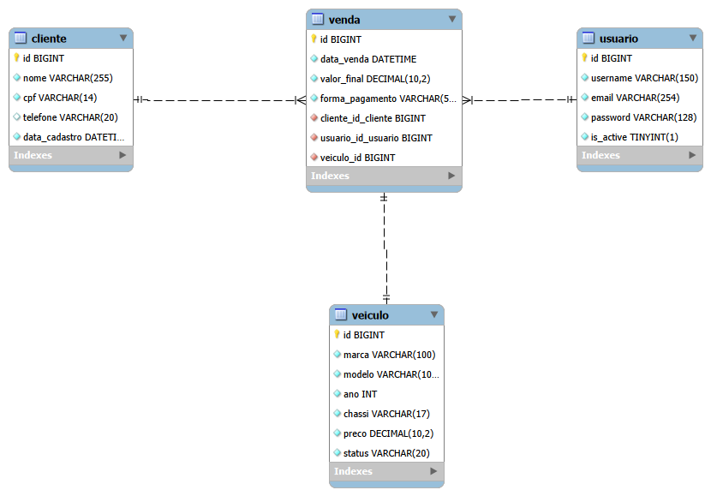
Figura 1. Diagrama Entidade Relacionamento da aplicação
  - Desenvolvimento da API REST e Implementação de Segurança
Endpoints padronizados foram expostos utilizando os ModelViewSets do DRF. A segurança foi tratada como requisito não-funcional prioritário. Rotas de leitura (GET) foram abertas ao público para alimentar a vitrine, enquanto rotas de alteração de estado (POST, PUT, DELETE) foram protegidas por autenticação JWT (JSON Web Token). Para reforçar a segurança, desenvolveu-se um Middleware que atua como barreira de entrada, inspecionando cabeçalhos de autorização.
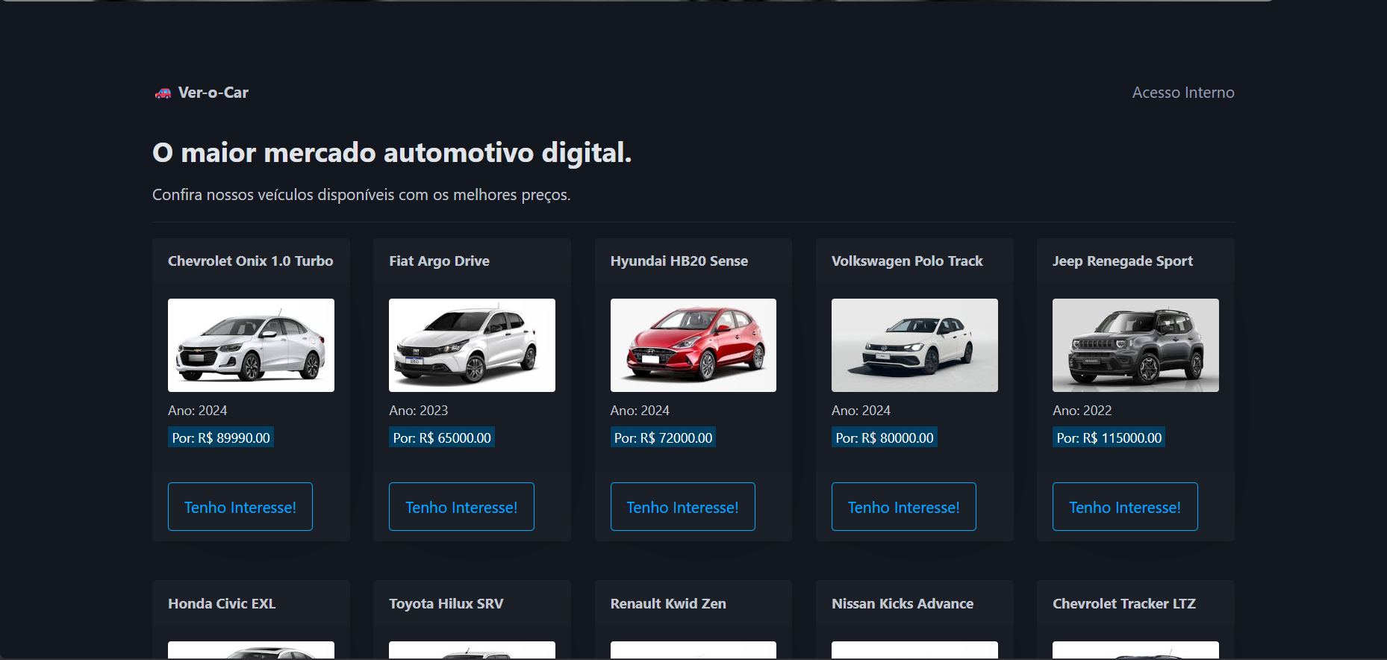
Figura 2. Lista de carros utilizando GET aberta ao público, com acesso interno para alterações
  - Construção do Front-end Administrativo (Backoffice B2B)
Foi criada a interface index.html para o login de funcionários e o painel painel.html para a gestão do inventário. O JavaScript foi encarregado de capturar as credenciais, armazenar o access token no localStorage e anexá-lo nos cabeçalhos das requisições subsequentes. A interface de cadastro e listagem foi desenhada focando em tabelas de alta densidade de dados, características de sistemas de gestão corporativa.
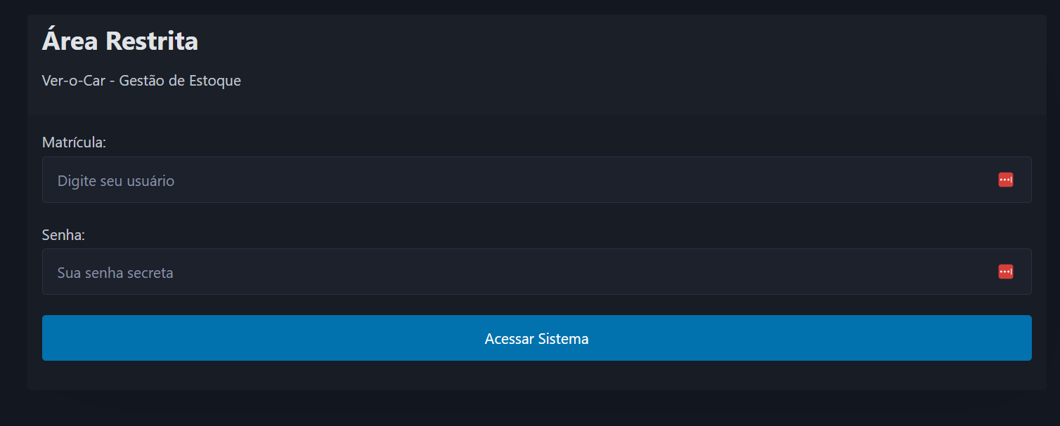
Figura 3. Index.html com sistema de login de funcionários
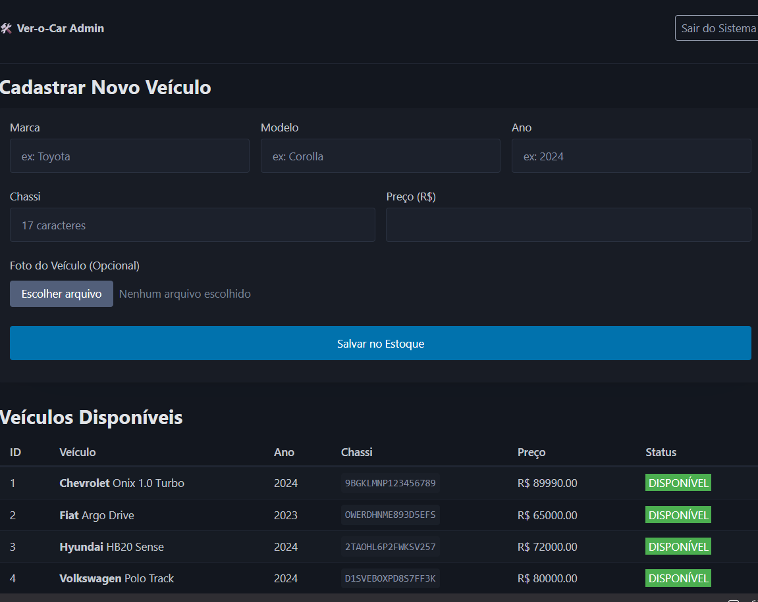
Figura 4. Painel.html com os veículos disponíveis.

  - Tratamento de Arquivos de Mídia e Interface Pública (Vitrine B2C)
Para viabilizar o upload de fotografias dos veículos, o sistema Back-end foi refatorado para processar instâncias de FormData e gerenciar arquivos físicos através da biblioteca Pillow, salvando as referências no banco de dados e as imagens em uma rota pública de mídia.
Na frente B2C, foi estruturada a vitrine.html. Esta interface incorporou recursos avançados de CSS Grid (como arranjo dinâmico em 5 colunas), paginação lógica via JavaScript para gerenciar grandes volumes de carros e um carrossel automatizado exibindo os veículos de maior valor de forma autônoma.
  - Padronização e Documentação da API
A etapa final da engenharia contemplou a integração da biblioteca drf-spectacular para a leitura dos esquemas (Schemas) da aplicação. Essa integração possibilitou a geração dinâmica da documentação utilizando a especificação OpenAPI 3.0, disponibilizada através do Swagger UI. Isso garante que a API está plenamente mapeada para eventuais integrações futuras, seja para aplicações mobile ou parceiros externos.
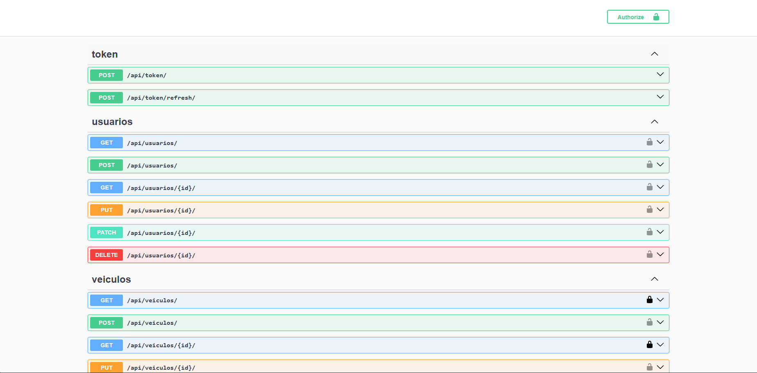
Figura 5. Documentação da API utilizando Spectacular e Swagger UI.

